**Муниципальное автономное дошкольное образовательное учреждение**

**«Центр развития ребенка - детский сад № 7 «Изумрудный город»**

624090,Свердловская область, город Верхняя Пышма, Калинина 21/3

e-mail:madou-crr@yandex.ru, сайт: http://7сrr-vp.tvoysadik.ru

тел. (34368)7-79-27; (34368)7-72-56; (34368)7-74-39

**Инструктор по физической культуре Онучин В.В**

*Как привить ребенку интерес к физической культуре и здоровому образу жизни?*

1.Начни с себя:

-Утренняя гимнастика 3-5 минут совместно с ребенком.

-Исключить вредные привычки, или максимально ограничить их в присутствии ребенка.

-Приведите себя в порядок, пересмотрите свой рацион питания.

-Если вы еще не занимаетесь физической культурой, займитесь ей, это может быть вело прогулки, йога, футбол, лыжи, просто прогулки по лесу или парку.

2. Поддерживайте ребенка:

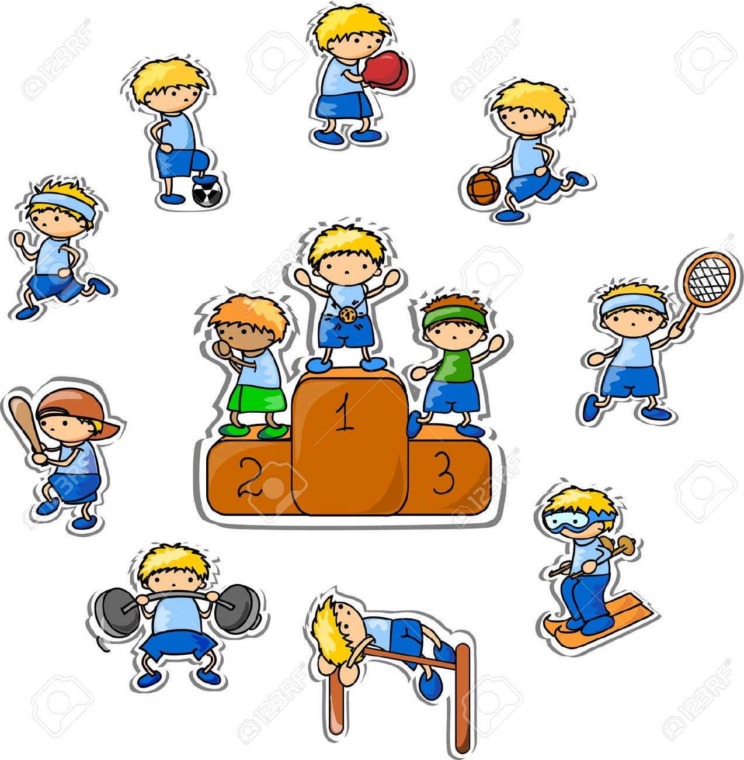 - Если ребенок проявляет интерес к какой-либо физической детальности поддержите его, дайте ему попробовать себя.

- Не давите на ребенка, пусть решает сам хочет он заниматься или нет, иначе ребенок может потерять интерес на всю жизнь. Вы можете только подсказать.

- Пробуйте разные виды физической деятельности, чем больше вы попробуете тем проще вам будет в будущем выбрать направление в физическом развитии.

3. Мотивация:

- Мотивируйте ребенка заниматься с помощью подвижных игр.

- Занимайтесь вместе, это могут быть плавание, бег, коньки, лыжи и многое другое.

- Посещайте совместно спортивные мероприятия.

- Родители, это самый главный мотивирующий фактор для детей. Именно вы уважаемые родители являетесь для детей примером, и если вы неспособны быть достойным примером для своего ребенка, это место займет кто-то или что то другое.

*Если вы вступили на тропу здорового образа жизни, то должны осознавать, что физическая культура и здоровое питание — это не разовая пилюля когда болит голова, это дистанция длиною в жизнь.*